**Q838-A** *Scheda creata il 13 maggio 2024*

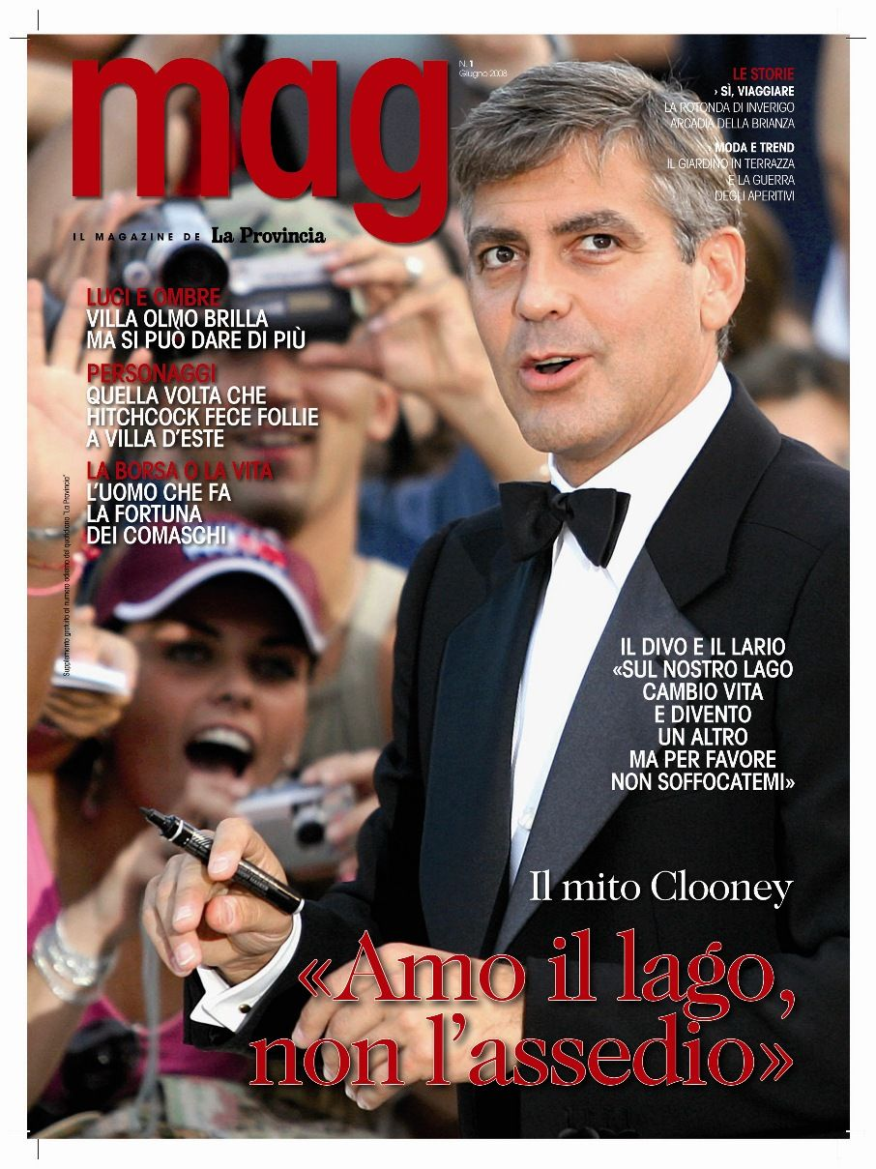**Descrizione bibliografica**

**\*Mag** : il magazine de La provincia. – N. 1 (giugno 2008)- . - Bergamo : Alcos, 2009-2013. – 6 volumi : ill. ; 29 cm. ((Mensile. - CFI0727251

Soggetto: Como <prov.> - Periodici

**Informazioni storico-bibliografiche**

**12 giugno 2008. Domenica in edicola arriva "Mag", il magazine de "La Provincia"**

Il 15 giugno in omaggio con il quotidiano il primo numero del mensile di approfondimento pensato per i nostri lettori. Eccone un'anteprima.

"Mag come magico, Mag come magnetico, Mag come magazine. Eccolo, è il nostro mensile. Dopo la rivoluzione del web a marzo, il quotidiano tutto a colori a maggio, arriva un'altra novità de **La Provincia**, a ringiovanire e a dare un segno di modernità a un marchio autorevole e antico. Un segnale forte che dimostra quanto questo giornale voglia bene al territorio e ne sia ogni volta ricambiato dai lettori". Così, nell'editoriale che apre il primo numero, il nostro direttore **Giorgio Gandola** presenta **Mag**, il magazine de La Provincia **in omaggio domenica 15 giugno** con il quotidiano. Si tratta di un lussuoso e ricco contenitore di approfondimenti, storie, interviste, personaggi e rubriche inteso a fornire ancor più strumenti per conoscere e apprezzare il territorio lariano. Per il suo esordio, Mag si affida al volto conosciuto del "comasco" più famoso: quel **George Clooney** che, nelle pagine del magazine, lancia un grido d'amore per il lago ma si dice anche consapevole di come tutti dovrebbero  prendersene più cura. I lettori troveranno poi spalancate le porte di Villa d'Este, grazie all'album dei ricordi sul grande albergo sfogliato da Giovanna Govoni Salvadore, storica "pr" di Cernobbio. A seguire, pescando quì e là nel sommario, il profilo di un'azienda comasca tanto aggiornata in fatto di tecnologia da mandare in pensione la lavagna e un servizio per scoprire quanto il Lario sia adatto a far da cornice a un matrimonio. E poi le rubriche: occhi sulla città, moda, Internet e tecnologia, musica, libri, motori (con stile), benessere, gli amici animali e altre con firme speciali come quelle di **Andrea Vitali** e **Federico Roncoroni**. Coordinato da **Antonio Marino**, Mag è curato da **Vera Fisogni**. Servizi e inchieste sono di **Giuseppe Guin** mentre per moda e tendenze collabora **Serena Brivio**. <https://www.laprovinciadicomo.it/stories/Homepage/domenica-in-edicola-arriva-quotmagquotil-magazine-de-quotla-provinciaquo_3416_11/>